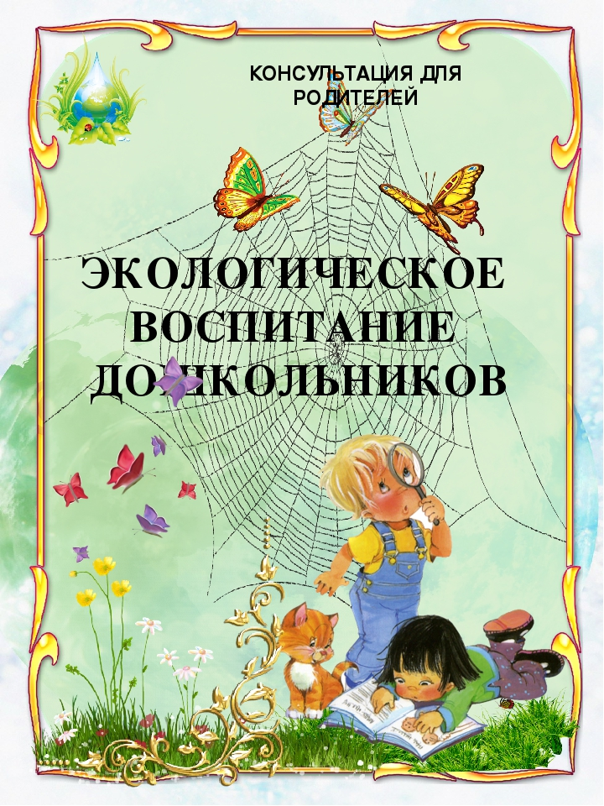

«Ребенок и природа»

Уважаемые родители, все мы живем в мире природы, и ребенка надо знакомить с многообразными ее явлениями. О чем же беседовать с ребенком?! Прежде всего, необходимо рассказать детям о взаимосвязи и взаимодействии всех природных объектов, чтобы они поняли главное: Земля – наш общий дом, а человек – часть природы (например, познакомить их с влиянием водоемов, лесов, воздушной среды и почвы на жизнь человека, растений, животных).
Следует познакомить детей с проблемами загрязнения окружающей среды, объяснить, как ухудшение экологических условий сказывается на человеке и живой природе.
Ухудшение экологической ситуации представляет определенную угрозу здоровью человека. Необходимо объяснить ребенку, что выполнение привычных требований взрослых (не пей некипяченую воду, мой фрукты и овощи, мой руки перед едой) в наши дни может уберечь от болезней, а иногда и спасти жизнь.
Учите детей ответственному и бережному отношению к природе (не разорять муравейники, кормить птиц зимой, не трогать птичьи гнезда, не ломать ветки), при этом объясняя, что не следует также забывать и об опасностях, связанных с некоторыми растениями или возникающих при контактах с животными.
Расскажите ребенку о ядовитых растениях, которые растут в лесу, на полях и лугах и которые нужно знать каждому. Следует объяснить, что надо быть осторожными и отучиться от вредной привычки пробовать все подряд (ягоды, травинки).
Необходимо объяснить детям, что можно делать и чего нельзя делать при контактах с животными. Например, можно кормить бездомных собак и кошек, но нельзя их трогать и брать на руки. Особенно осторожным должно быть поведение городских детей, которые оказались в сельской местности. Им нужно объяснить, что любые животные с детенышами или птицы с птенцами часто ведут себя агрессивно, могут напугать, травмировать. И, конечно же, ребенок должен усвоить, что нельзя дразнить и мучить животных.
Одним из факторов экологической безопасности, как известно, является работа по восстановлению и улучшению окружающей среды. Необходимо объяснить ребенку, что нельзя мусорить на улице, так как это ухудшает экологию и отрицательно сказывается на здоровье человека, животных и растений.
Вы все прекрасно знаете эти простые истины, объясните их своему малышу, и помните, что главное – это ваш пример.

